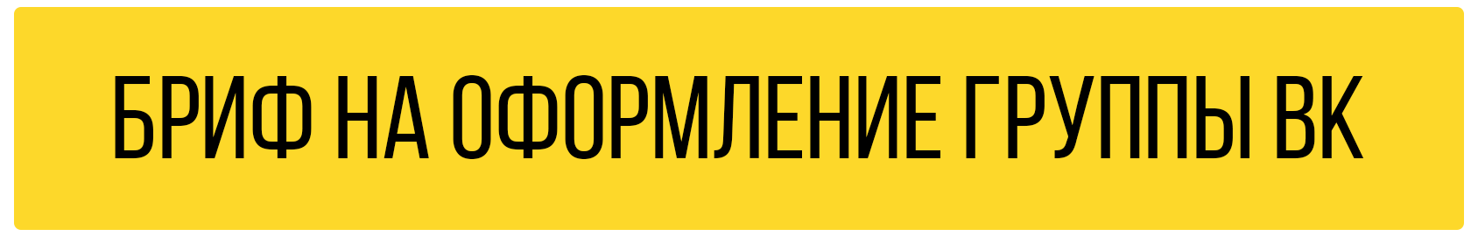

Опишите кратко к какой тематике относится группа, например: продажа эксклюзивной одежды, интернет магазин электроники, ремонтные услуги:

Поставьте “+” напротив нужного поля:
Продажа товара
Оказание услуг
Развлечения (новости, музыка, видео)
Другое (опишите в поле справа)

Опишите в каких цветах Вы хотите видеть дизайн, например: зеленый + желтый. Если у Вас есть фирменные цвета или фирменный стиль, прикрепите приложением к брифу.

Если в оформлении должны присутствовать определенные фото/логотипы/сравнительные характеристики/таблицы и другой важный материал, прикрепите приложением к брифу.
Напишите названия вкладок меню, которые будут в Вашей группе. Самые популярные разделы: о компании, каталог товаров, каталог услуг, акции, отзывы клиентов, контакты.

Поставьте “+” в нужном блоке:
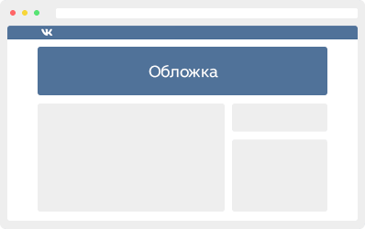 | Обложка группы —  «лицо » Вашей группы ВК, самый важный элемент.
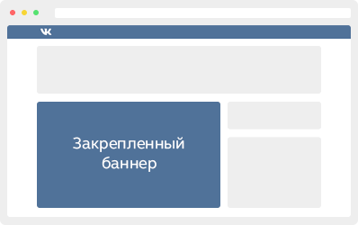 | Закрепленный баннер —  Используется для открытия меню (добавляет максимальное удобство для посетителя Вашей группы, с помощью этого элемента можно в один клик попасть в меню группы).
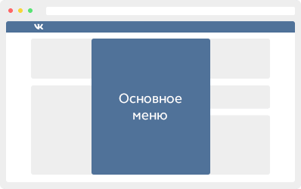 | Основное меню —  Здесь перечислены пункты меню Вашей группы.
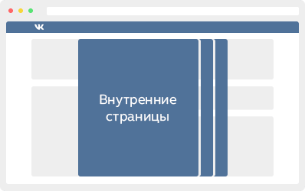 | Оформление внутренних страниц —  этот элемент сделает из Вашей группы полноценный сайт, все страницы оформляются дизайном. Конкуренты будут завидовать.
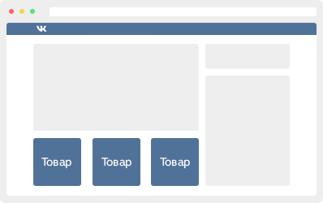 | Обложки для альбомов —  этот элемент особо важен, если Ваша группа направлена на продажу товаров, обложки альбомов помогут быстро выбрать нужную категорию.
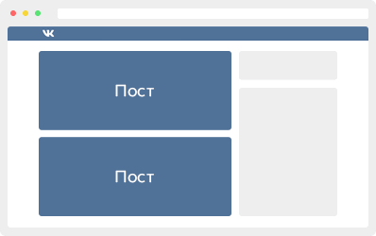 | Шаблон баннера для стены —  используется для написания новостей, цитат и др., делается в едином стиле с общим оформлением.

Есть ли у Вас есть личные пожелания, можете описать их ниже:

Посоветовали друзья/знакомые
Через поиск Яндекс/Google
Социальные сети (ВКонтакте, Facebook, Twitter, Instagram)
Увидели логотип на одном из выполненных проектов


Отправьте заполненный бриф на e-mail:
Мы свяжемся с Вами в течение 30 минут для уточнения деталей.

